**LE RECHAUFFEMENT CLIMATIQUE**

**1/** Le constat :

En France nous avons la chance d’avoir beaucoup de soleil. Le soleil est une énergie renouvelable gratuite et non polluante, c’est fantastique !!!

**2/** Mais alors pourquoi est-elle si peu développée dans nos maisons ? Recherche 4 raisons :

**-Le prix -La place (toit ou nature)**

**-Le kwh encore peu cher en France -Intermitence -compléxité administrative**

**3/** Quel pays en **Europe** à le plus développé l’énergie solaire ? **ESPAGNE** et dans le monde ? **CHINE**

avec combien de centrale solaire (solar farm) **4273 contre 46 en France**

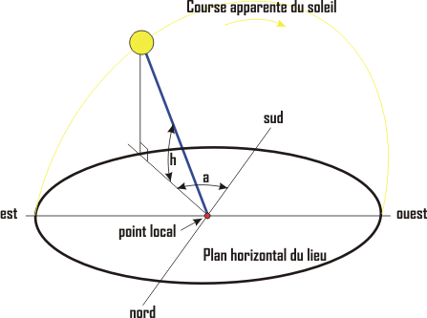**4/** Un des problèmes du solaire est : Le faible rendement des panneaux solaires !

En effet, pour maximiser l'efficacité énergétique, les panneaux solaires devraient être orientés de manière à être perpendiculaires **90°** aux rayons du soleil.

Or, dans les cours précédents, nous avons constaté que le mouvement apparent du Soleil, vu de la Terre, se caractérise par son lever à **l’EST** et son coucher à **l’OUEST**

De plus, au cours de l'année, la hauteur du Soleil dans le ciel varie : il est plus **HAUT** en été et plus bas en **HIVERS**

**Cette variation saisonnière pose un défi pour l'optimisation des panneaux solaires !!!**

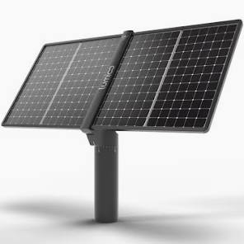

**5/** Une solution ??? (Consulte la documentation )

Doté d’un suivi bi-axe, Lumioo vous garantit une production de ___% supérieure à une installation fixe de puissance équivalente. Avec 4 panneaux il produit autant que 8 panneaux.

Pourquoi le tracker Lumioo est-il bi-axe ?

**pour suivre la trajectoire EST-Ouest ainsi que l’élévation**

Vois-tu des inconvénients aux trackers solaires ?

**Le prix, complexité technique, la place occupée.**

Trace en **vert** la courbe de production d’Energie avec un tracker solaire -🡪

Qu’en dire ? **cela lisse et rend optimale la production**

**6/** Recherche sur Internet cet endroit : [Parc solaire de Bhadla,](https://www.google.fr/maps/search/Bhadla+Solar+Park/@27.5186456,71.9206814,1524m/data=!3m1!1e3?entry=ttu)

Où est-ce ? **Inde** Qu’a-t-il de particulier ? **+grande du monde**

**et il est équipé de tracker 1 axe**

**7/** Recherche sur Internet cet endroit : [Parc solaire de Cestas](https://www.google.com/maps/place/Chantier+Centrale+Solaire+Constantin/@44.7239799,-0.8149244,111m/data=!3m1!1e3!4m10!1m2!2m1!1sparc+solaire+de+cestas!3m6!1s0xd54c2e34852d3dd:0x24257f9b8dd139b0!8m2!3d44.7318446!4d-0.781362!15sChZwYXJjIHNvbGFpcmUgZGUgY2VzdGFzkgEEcGFya-ABAA!16s%2Fg%2F11bccm6sxd?entry=ttu)

Combien de Panneaux solaires **? 983500 MODULES** Quelle puissance ? **300MWC** pour combien de personnes ? **240000 PERSONNES lui aussi équipé de tracker.**

**8/** La nature : Inspirons-nous de la nature :

En une ligne qu’est-ce que le **PHOTOTROPISME** : Le phototropisme est la réaction de certaines plantes qui se tournent vers la lumière. et donne un exemple : le tournesol

En une ligne qu’est-ce que **HELIOTROPE**: C'est le mouvement d'une plante ou d'une partie de la plante (généralement les feuilles ou les fleurs) en réponse à la position du soleil et donne un exemple : le tournesol